Областное
государственное
бюджетное учреждение
социального обслуживания
«Ново-Ленинский дом - интернат для престарелых и инвалидов»
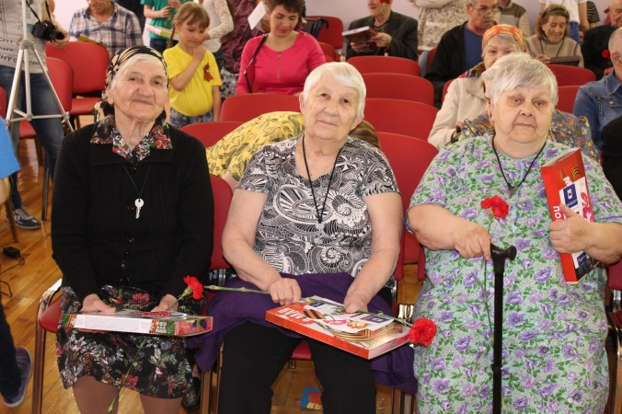
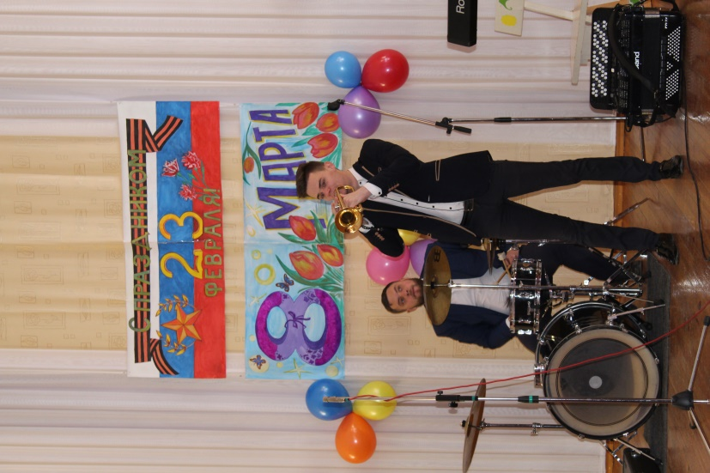
ВОЛОНТЕРСКАЯ ДЕЯТЕЛЬНОСТЬ
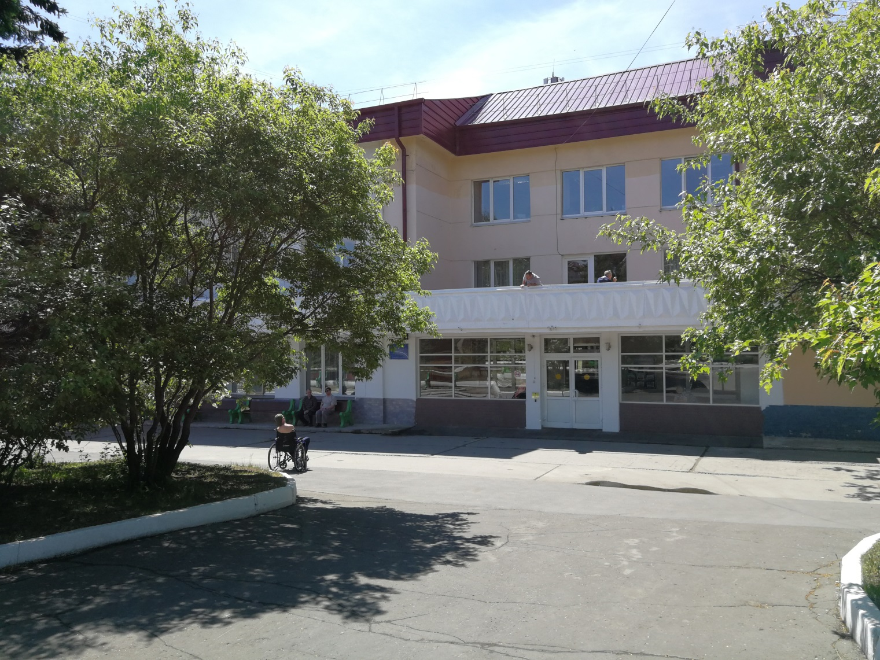
Счастье - это то, чего человек желает для себя одного; благо - это то, что человек желает
для себя вместе со всеми. (Л.Н. Толстой)

КТО ЖЕ ТАКИЕ ВОЛОНТЕРЫ?
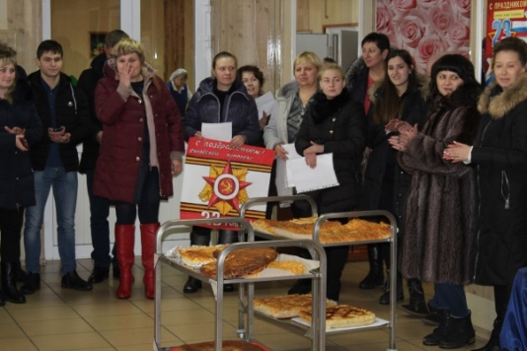
Это люди, которые добровольно готовы потратить свои силы и время на пользу обществу или конкретному человеку. Синонимом слова «волонтер» является слово «доброволец». Иногда волонтеров называют общественными помощниками, внештатными добровольными сотрудниками, ассистентами, лидерами, посредниками. Общее, что их объединяет, — добровольность (деньги не являются основным мотивом работы). Разницу в названии в основном определяют применяемые в их работе методики.
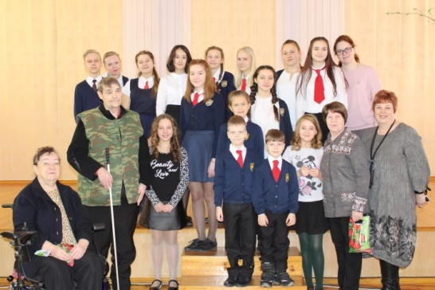
Наши волонтеры являются разные по возрасту и социальному статусу целевой – это и воспитанники детских садов, учащиеся школ, лицеев, студенты колледжей и университетов, их педагоги, сотрудники коммерческих и некоммерческих организаций, общества инвалидов, ветеранов, творческие коллективы, домохозяйки, пенсионеры, и просто неравнодушные к пожилым и инвалидам люди.
требования к волонтеру
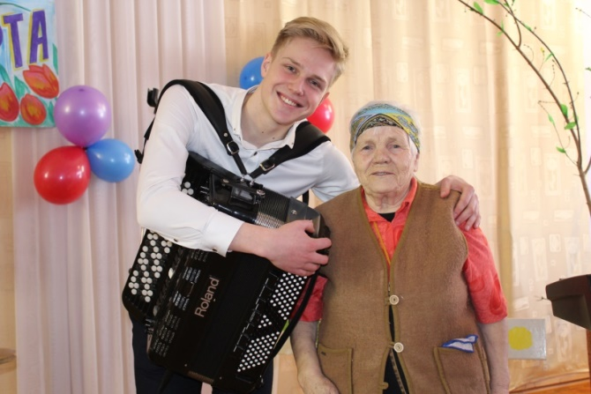
Добровольцем может стать любой, даже официально нетрудоспособный человек при наличии у него соответствующего мотива. Волонтер должен обладать высокими морально-этическими качествами; должны быть развитые навыки коммуникабельности; чувство ответственности. Волонтер руководствуется в добровольческой деятельности принципами гуманности, справедливости, объективности и доброжелательности. Должен быть стрессоустойчивым, внимательным и аккуратным. При выполнении добровольческих работ проявлять к пожилым и инвалидам максимальную чуткость, вежливость, внимание, выдержку, предусмотрительность, терпение и учитывать их физическое и психологическое состояние, обладать навыками работы в команде.
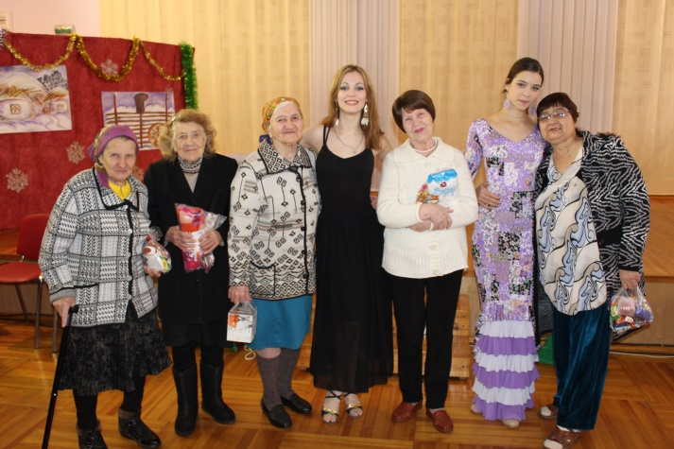
Для допуска к регулярной работе волонтеры должны пройти медицинское обследование с учетом характера оказываемой помощи.

Волонтеры, участвующие в досуговой деятельности:
- Анализ крови на ВИЧ-инфекцию, гепатит В и С, сифилис (1-кратный);
- Флюрографическое обследование органов грудной клетки (1 раз в год);
- Посев из зева, носа на дифтерию (1-кратный).
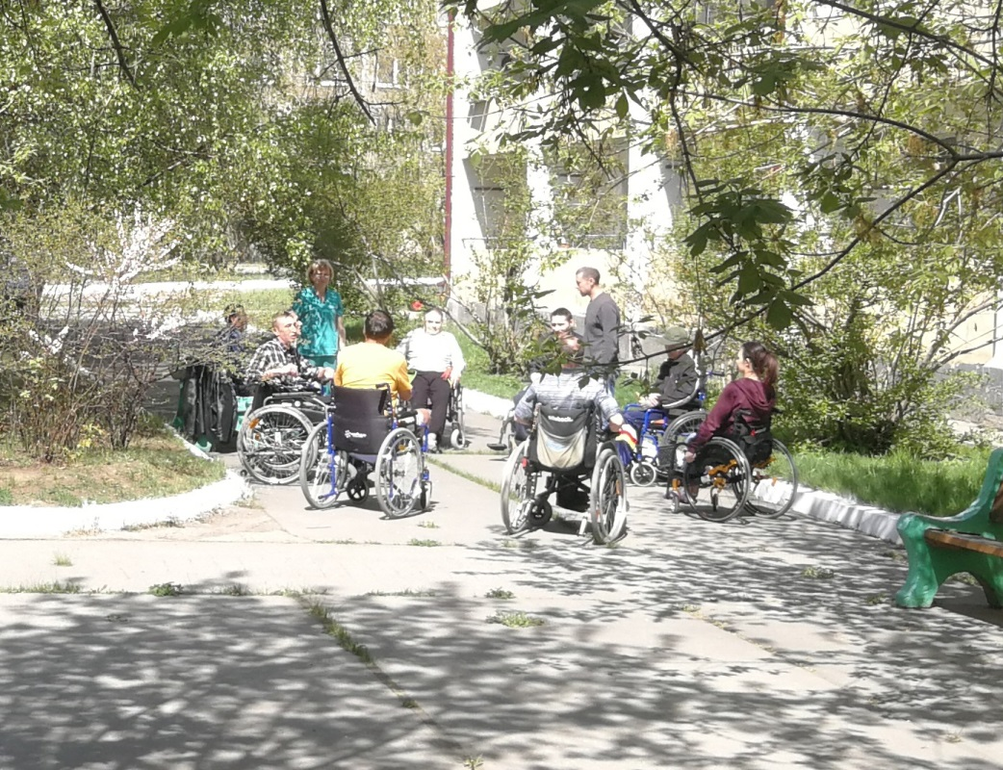
Волонтеры, участвующие в уходе за получателями социальных услуг в любой форме социального обслуживания:
- Анализ крови на ВИЧ-инфекцию, гепатит В и С, сифилис (1-кратный);
- Осмотр врача – дерматолога - венеролога (1 раз в год);
- Анализ кала на яйца глистов и энтеробиоз (1 раз в год);
- Посев из зева, носа на дифтерию (1-кратный);
- Посев на возбудителей кишечных инфекций (1 раз в год);
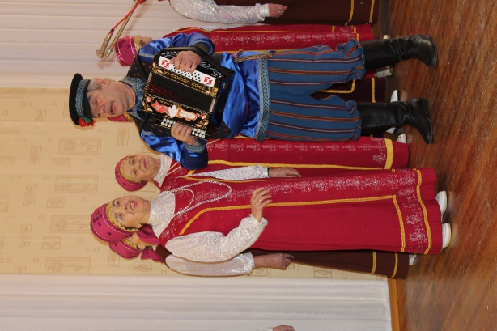
- Флюрографическое обследование органов грудной клетки (1 раз в год);
- Анализ крови на брюшной тиф (1-кратный).
Результаты медицинского обследования волонтер должен предоставить руководству дома-интерната в виде соответствующих справок или индивидуальную медицинскую книжку установленного образца.
Обеспечение безопасности работы добровольцев в учреждении осуществляется координатором добровольцев, а также руководством учреждения, что предусматривает ограничение временной занятости добровольца в пределах до 6 часов в течение 1 дня.
Добровольцы не допускаются к работе:
- Требующей специальной профессиональной подготовки и лицензирования;
- В ночное время, если это не оговорено соглашением;
- В местах повышенного риска (травматизм);
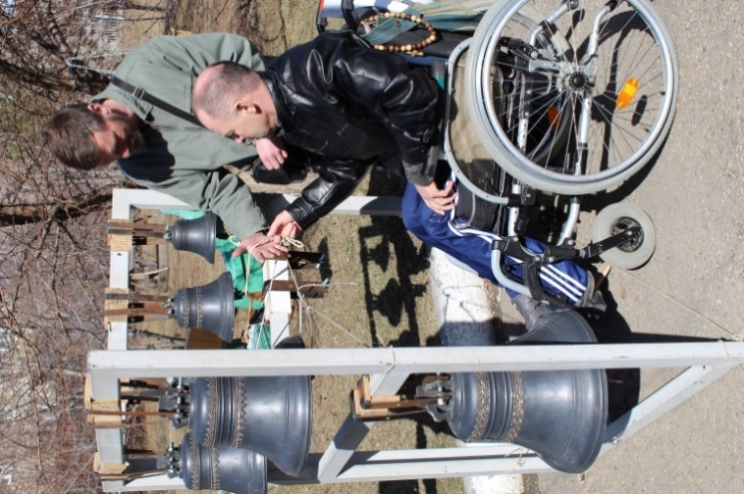
- Без инструктажа по ТБ;
- Без средств индивидуальной защиты (если это необходимо);
- Без специальной подготовки для работы с получателями социальных услуг учреждения, имеющими психические нарушения и девиантное поведение;
- По исполнению должностных обязанностей оплачиваемого персонала учреждения.
В случае повторяющихся неоднократных нарушений правил внутреннего распорядка в учреждении волонтером или причинения вреда получателю социальных услуг составляется письменный отказ в допуске волонтера к волонтерской деятельности в доме-интернате.
основные правила общения и этике с людьми с инвалидностью и пожилыми людьми
1. Когда Вы разговариваете с инвалидом, обращайтесь непосредственно к нему, а не к сопровождающему, который присутствует при разговоре.
2. Когда Вас знакомят с инвалидом, вполне естественно пожать ему руку – даже тем, кому трудно двигать рукой, или кто пользуется протезом, можно пожать другую руку, что вполне допустимо.
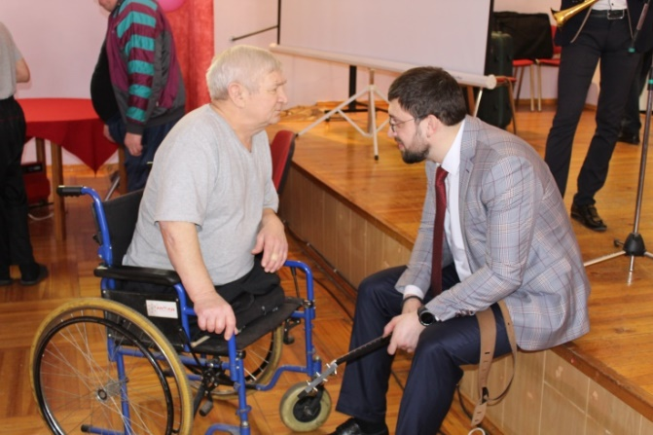
3. Когда Вы встречаетесь с человеком, который плохо или совсем не видит, обязательно называйте себя и тех людей, которые пришли с Вами. Если у Вас общая беседа в группе, не забывайте пояснить, к кому в данный момент Вы обращаетесь и назвать себя.
4. Если Вы предлагаете помощь, ждите, пока её примут, а затем спрашивайте, что и как делать.
5. Обращайтесь со взрослыми инвалидами как со взрослыми. Обращаться к ним по имени и на «ты», можно, только если Вы хорошо знакомы.
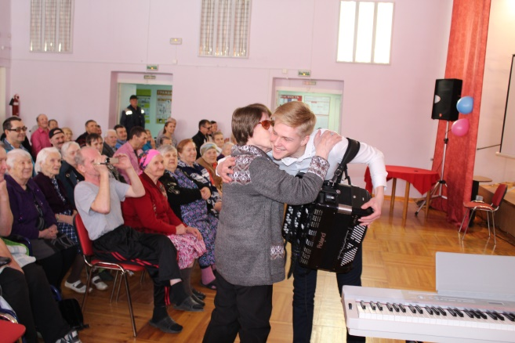
6. Инвалидная коляска – это часть неприкасаемого пространства человека, который её использует. Опираться или повиснуть на чьей-то инвалидной коляске– то же самое, что опираться или повиснуть на её обладателе. Не облокачивайтесь на нее, не толкайте, не кладите на нее ноги без разрешения.
7. Кода Вы говорите с человеком, пользующимся инвалидной коляской или костылями, расположитесь так, чтобы Ваши и его глаза были на одном уровне, тогда Вам будет легче разговаривать.
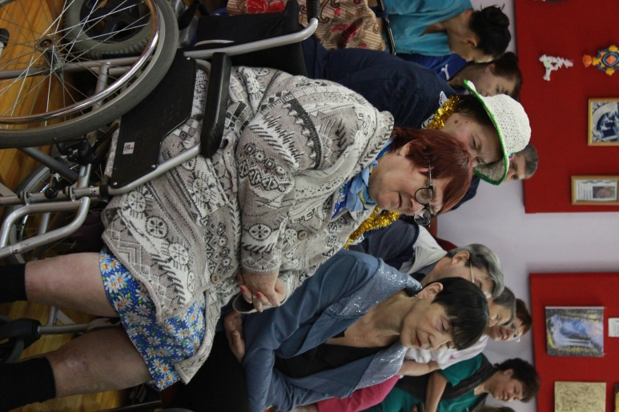
8. Когда Вы разговариваете с человеком, испытывающим трудности в общении, слушайте его внимательно. Будьте терпеливы, ждите, когда человек сам закончит фразу. Не поправляйте его и не договаривайте за него. Никогда не притворяйтесь, что Вы понимаете, если на самом деле это не так. Повторите, что Вы поняли, это поможет человеку ответить Вам, а Вам – понять его.
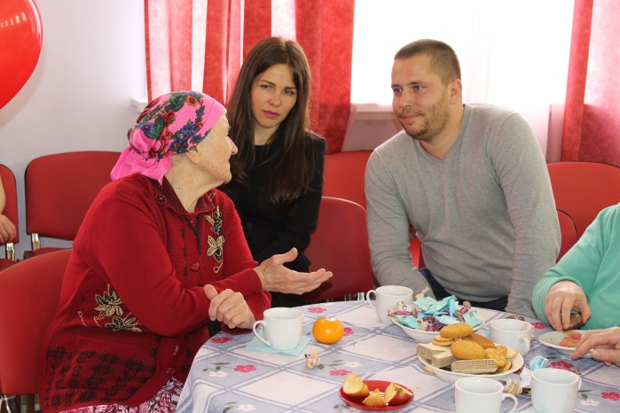
9. Разговаривая с человеком, который плохо слышит, смотрите ему прямо в глаза и говорите чётко, хотя имейте в виду, что не все люди, которые плохо слышат, могут читать по губам. Не затемняйте свое лицо и не загораживайте его руками, волосами или какими-то предметами. Ваш собеседник должен иметь возможность следить за выражением вашего лица.
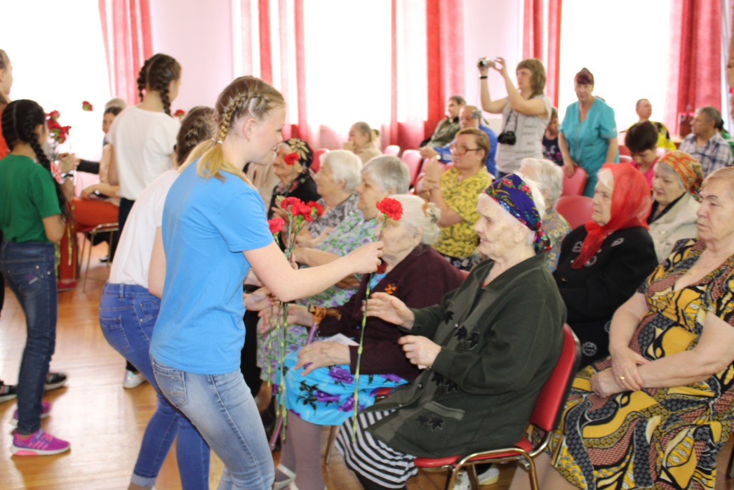
10. Контролируйте свою речь. Подчеркивайте значимость и важность пожилых людей и инвалидов в обществе. Проживающие в доме-интернате острее воспринимают тон речи. Некоторые фразы можно сказать иначе – от добавления буквально одной фразы, меняется весь смысл, настроение, и уровень общения! Важно понять – любое негативное поведение, плохое настроение, ворчание это немая просьба о помощи.
11. Примерьте роль психолога. Если Вам тяжело общаться с пожилым человеком или инвалидом, попробуйте посмотреть на ситуацию как бы со стороны. Не вовлекайтесь эмоционально, ни в коем случае не спорьте, улыбайтесь, кивайте – при этом анализируя речь собеседника, как будто Вас пригласили побыть психологом. Ощущайте внутри себя любовь в этот момент и Вам будет легче понять и сделать, наконец то, что необходимо для собеседника. Может им нужно совсем немного – капелька внимания, милые подарки и внимательное выслушивание их советов.
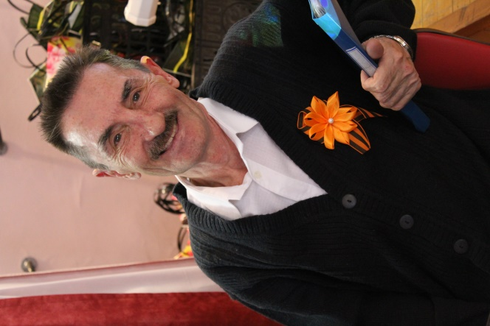
12. Внушайте мысль, что они еще очень бодры и активны, даже когда это не так. Помогите им найти для себя новое интересное занятие, даже если они прикованы к постели, не могут ходить или гулять.
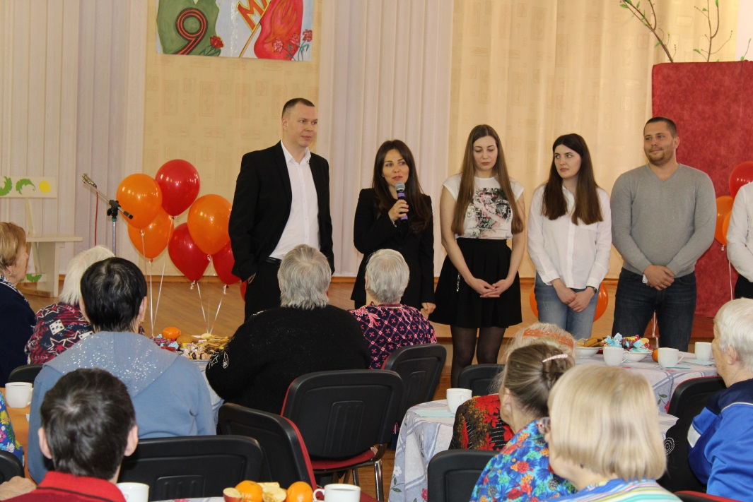
И последнее: не нужно проявлять излишнюю сердобольность и навязчивое сочувствие. То, что Вы изначально не видите в нём равного себе – оскорбительно. Нужно не бояться смотреть на человека с ограниченными возможностями и пожилого человека и активно вступать с ними в разговор.
Активно принимают участие в жизни проживающих в доме-интернате для престарелых и инвалидов:
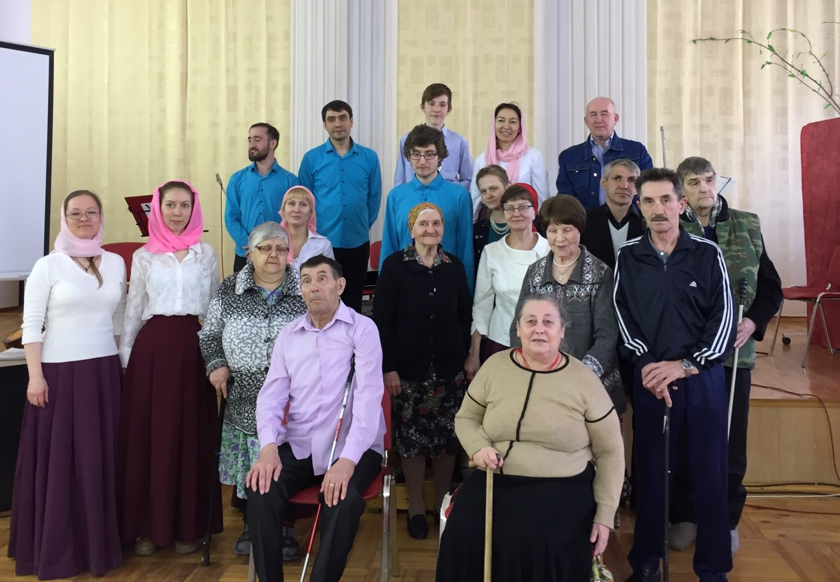
Творческие коллективы:
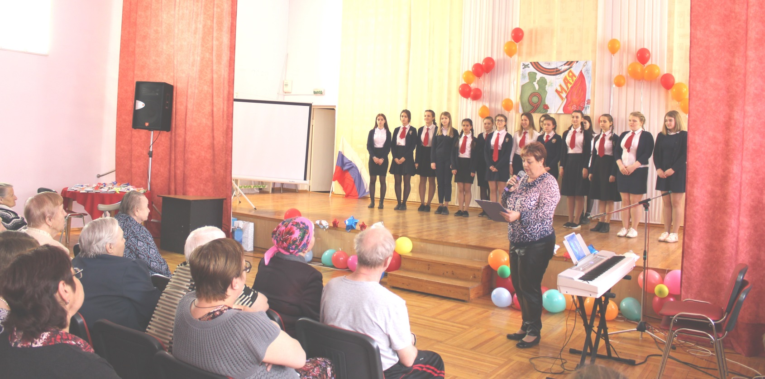
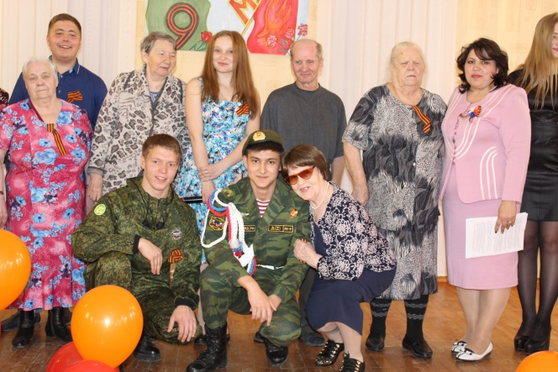
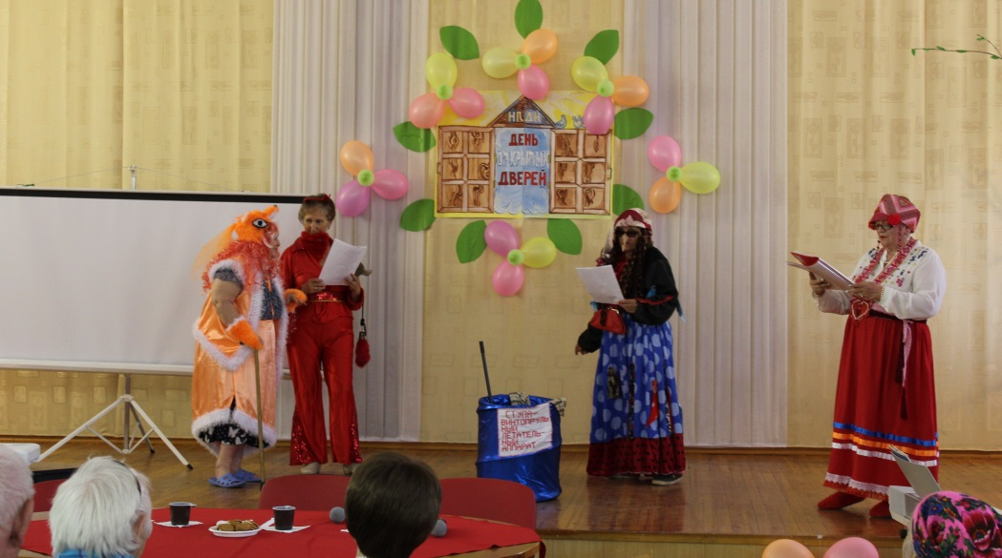
Хор "Славане", Ансамбль "Сибирячка», Народный хор "Зори Байкала"
Хор "Волна Байкала", Ансамбль "Гармония", Музыкальная школа № 3 г.Иркутск, Хор "Сибирские напевы", Вокальный ансамбль "Распев", Народный хор "Любимые песни", Хор "Ветераны", Ансамбль "Ангарские зори", Творческий коллектив "Родник", Творческий коллектив "Луч", Народный хор "Голос Профтеха" и другие. Некоммерческие организации: Иркутский нерпинарий, Иркутская областная библиотека Молчаново-Сибирского, ГБПОУ "Иркутский аграрный техникум", Медицинский колледж ИРГУПС, ГБПОУ «Иркутский архитектурный техникум», МБОУ Средняя образовательная школа № 49 г.Иркутск, ДОУ Детский сад № 75, 79, 161 г.Иркутска, Лицей № 3 г.Иркутск, Детская музыкальная школа № 7 г.Иркутск, Восточно-Сибирское следственное управление на транспорте Следственного комитета РФ, Иркутский зоопарк "Зоогалерея", Детский контактный зоопарк в Ботаническом саду г.Иркутск, Музей истории города Иркутска, Приход Спасской церкви, ГБУК Иркутский областной художественный музей им.В.П.Сукачева, Художественный музей г.Ирктуск, Галлерея Бронштейна г.Иркутск, Дом творчества № 5 г.Иркутска, Иркутская Областная Филармония "Органный Зал" Общество ветеранов Октябрьского района г.Иркутска, Иркутский городской Совет ветеранов Логопед МБОУ СОШ Анастасия Юсупова, Совет ветеранов Правобережного окружного города Иркутска, Советы ветеранов «Березка», «Мудрость», Благотворительный фонд Красноштанова, Благотворительный фонд «Старость в радость». Иркутская областная специальная библиотека для слепых, Иркутский государственный цирк, Детский театр прихода Храма Святого Понтилемона г.Иркутска "Точка зрения".

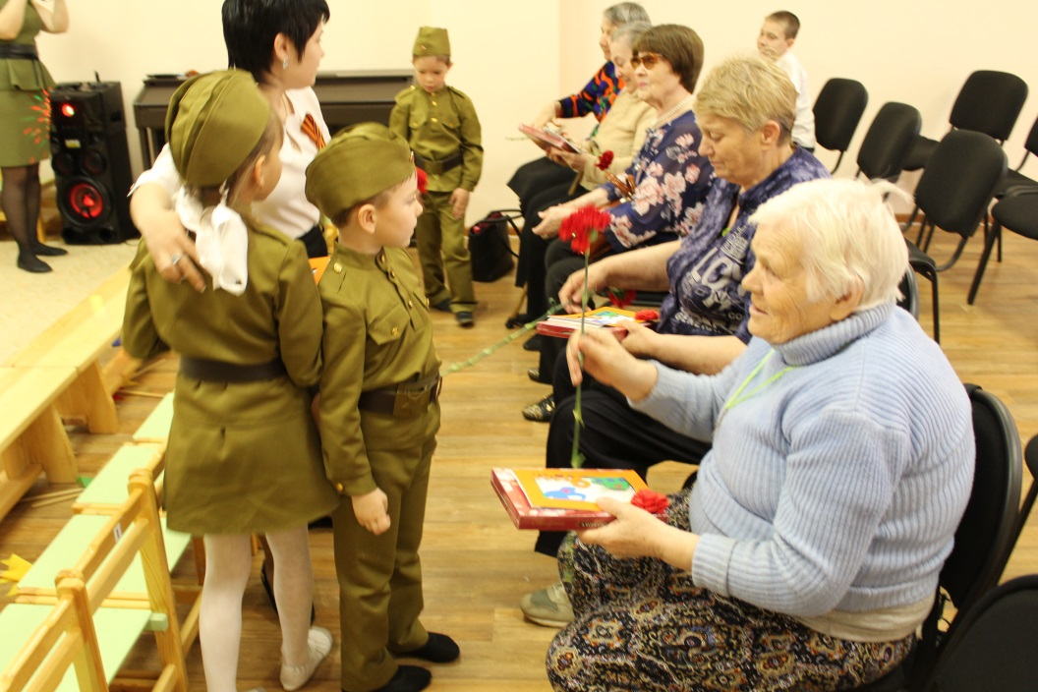
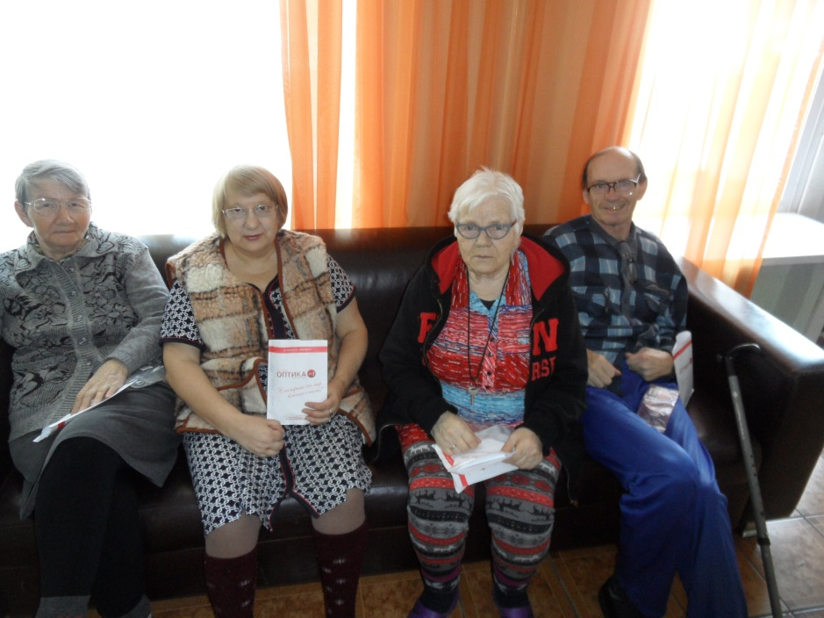
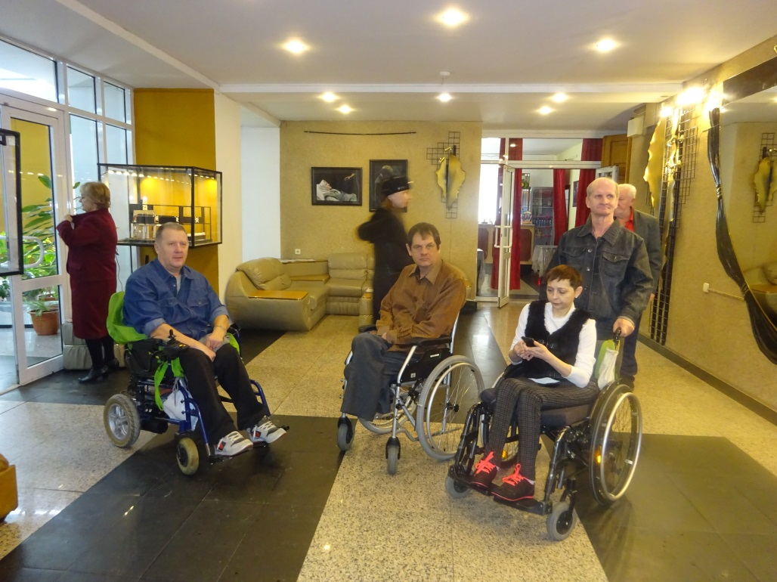
Коммерческие организации: Оптика №1 г.Иркутск, ООО «Маяк», сотрудники подразделений ВСЖД, Иркутский авиационный завод,

ООО «Пожарная безопасность», Галлерея Виктора Бронштейна г.Иркутск, ТСН Машхим п. Стеклянка Ангарского района Иркутской области. Лучшей наградой для волонтеров являются не деньги, а счастливый взгляд тех, кому удалось помочь. Люди должны делать добрые дела, развивать себя духовно, участвовать в различных проектах, направленных на помощь тем, кто в этом нуждается. Волонтерство – это интересное занятие, которое приносит удовольствие, новые знакомства, а главное – прекрасные результаты.

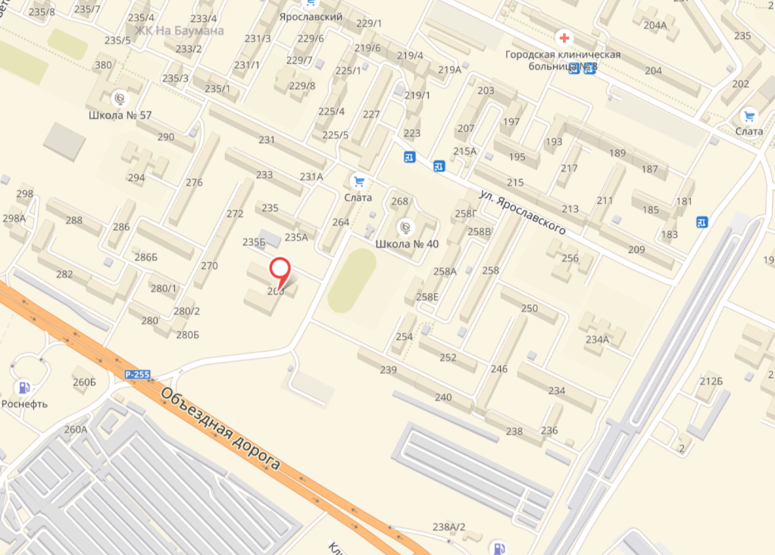

Адрес места нахождения:
664048, город Иркутск,
ул. Ярославского, дом 260
Телефоны: приемная 8(3952)44-32-13,
отдел кадров 8(3952) 47-34-63
Факс: 8(3952)44-32-13, 44-30-44
Электронная почта: nldi@bk.ru

График работы администрации:
с понедельника по пятницу
с 08.00ч. до 17.00ч.,
перерыв на обед с 13.00ч. до 14.00ч.
выходные дни: суббота и воскресенье

